Kollektenansage – Krieg in der Ukraine



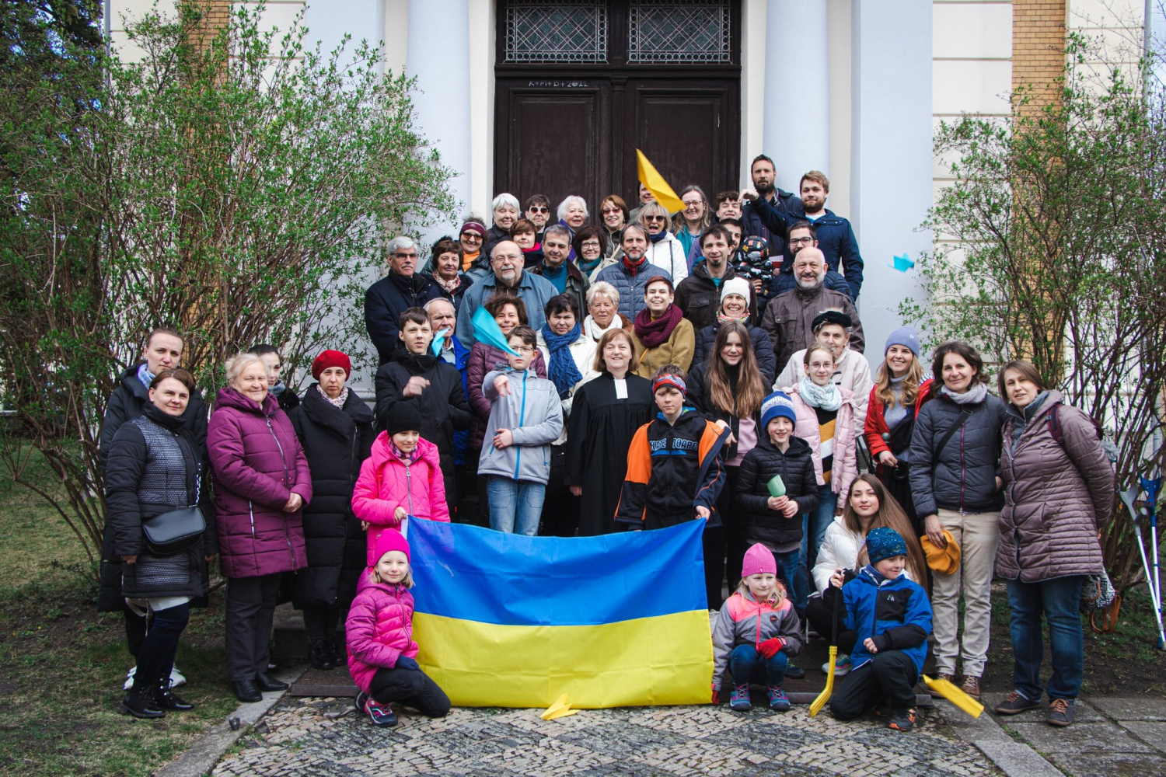

HEKS erhöht seine Nothilfe   
auf zwei Millionen Franken

Tausende Menschen suchen Schutz in Bunkern. Familien versuchen, das Land zu verlassen. Und Männer werden in einen sinnlosen Krieg geschickt. Das grosse Leid der ukrainischen Bevölkerung trifft uns im Innersten und macht uns hilflos. Aber wir können etwas tun!

Ein Lichtblick in diesen dunklen Tagen ist die riesige Solidarität und Unterstützung, welche die geflüchteten Menschen von der Bevölkerung der westlichen Nachbarländer erhalten. Doch auch deren Möglichkeiten, die Kriegsvertriebenen zu beherbergen und mit Gütern des täglichen Bedarfs zu versorgen, stossen an Grenzen. HEKS und seine Partnerorganisationen in der Ukraine und in den Nachbarländern arbeiten deshalb mit Hochdruck daran, Versorgung und Unterbringungsmöglichkeiten für die täglich steigende Anzahl Menschen bereitzustellen.

HEKS, das Hilfswerk der Evangelisch-reformierten Kirche Schweiz, leistet in den kommenden Monaten humanitäre Hilfe im Umfang von zwei Millionen Franken.

Den Preis für diesen Krieg bezahlt einmal mehr die Zivilbevölkerung, die ihr Zuhause oder ihre Sicherheit verloren hat. Bereits mehrere Millionen Menschen benötigen humanitäre Hilfe und ihre Zahl wird weiter steigen. Bitte unterstützen Sie uns dabei, ihre Not zu lindern. Herzlichen Dank für Ihre Spende.

**Ich danke Ihnen von Herzen für Ihre Unterstützung**

Vermerk: 222079 – Nothilfe Ukraine